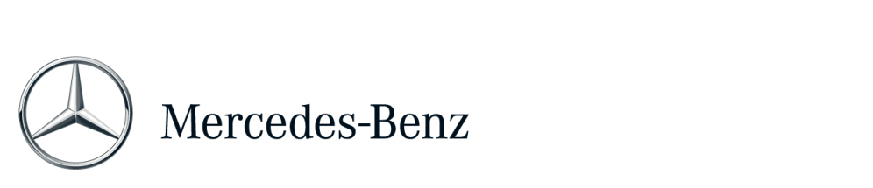
Persbericht
Contactpersoon: Telefoon:
Huub Dubbelman | +31-30-2471347
 | Mobiel:
 | +31-6-53142269

Datum:
2 september 2015

Daimler viert tien jaar personenauto-productie in Beijing
Beijing Benz Automotive Co., Ltd. (BBAC) in Beijing, de Duits-Chinese joint venture van Daimler en zijn Chinese partner BAIC Motor, bestaat tien jaar. De locatie in Beijing is momenteel de enige Mercedes-Benz-fabriek ter wereld waar onder één dak auto's met voorwielaandrijving, achterwielaandrijving en motoren worden geproduceerd. In augustus 2005 liep de eerste E-Klasse (W 211) van de band.
"Het jaar 2015 kenmerkt een decennium van succesvolle samenwerking tussen Daimler en BAIC. Onze joint venture BBAC heeft de laatste tien jaar een enorme ontwikkeling doorgemaakt en is nu een belangrijk productiecentrum voor ons concern geworden", aldus Hubertus Troska, lid van de Raad van Bestuur van Daimler AG en verantwoordelijk voor de regio Greater China. "BBAC staat symbool voor het vaste vertrouwen van Mercedes-Benz in de Chinese markt, want voortdurende investeringen in de locatie waren in het verleden altijd een basisfactor voor de groei van onze onderneming in dit land en dat zal ook in de toekomst zo blijven."

De groei van BBAC in de afgelopen tien jaar
In 2014 rolden bij BBAC bijna 150.000 auto's van de band. Dat is bijna acht maal zoveel als in 2006 en meer dan de helft van de totale afzet van Mercedes-Benz in China. Dit aantal lag in juni 2015 al op meer dan 60% en voor de toekomst wordt een verdere stijging verwacht. In juni 2015 werden bovendien meer dan 20.000 stuks in één maand geproduceerd en dit komt ongeveer overeen met de jaarlijkse productie van de onderneming in 2007. De constante groei van BBAC wordt ondersteund door een solide financiering. Beide aandeelhouders investeren samen € 4 miljard in het bedrijf om het op de toekomst voor te bereiden.
Van dit bedrag werd ca. € 400 miljoen geïnvesteerd in de eerste motorenfabriek voor personenauto's van Mercedes-Benz buiten Duitsland. In de motorenfabriek die in 2013 in gebruik werd genomen worden 4- en 6-cilindermotoren geproduceerd die voornamelijk bestemd zijn voor de lokale markt. De export van belangrijke motoronderdelen aan fabrieken van Mercedes-Benz in Duitsland is een neveneffect van de hoge kwaliteit van de in Beijing vervaardigde producten. De productiestraat is flexibel en heeft momenteel een jaarlijkse capaciteit van 250.000 eenheden die op basis van de aanhoudende groei kan worden uitgebreid.
In de zomer van 2014 werd een nieuw onderzoeks- en ontwikkelingscentrum in gebruik genomen. In het centrum zijn diverse testlaboratoria en testbanken ondergebracht, bijvoorbeeld voor motoren, emissies, klimaat en corrosie. Bovendien is er een testterrein en een werkplaats voor duurtesten en analyses.
Sinds april 2015 wordt bij BBAC lokaal ook de compacte GLA geproduceerd. Samen met de E-Klasse met lange wielbasis, de C-Klasse met standaard en lange wielbasis en de GLK completeert de GLA het huidige productprogramma van lokaal geproduceerde personenauto's van Mercedes-Benz in China.
Qua grondoppervlak is BBAC de grootste personenautofabriek van Mercedes-Benz ter wereld. Het totale oppervlak bedraagt momenteel ca. 3,7 miljoen m² en dat is dubbel zo veel als tien jaar geleden. Ook het personeelsbestand is in het afgelopen decennium fors gestegen: er werken nu meer dan 11.000 medewerkers.

Meer informatie over Mercedes-Benz vindt u op:
http://media.mercedes-benz.nl
www.facebook.com/mercedesbenz.nl
http://twitter.com/mercedesbenz_nl
PC016

